UNIVERSIDAD VERACRUZANA
FACULTAD DE NEGOCIOS Y TECNOLOGÍAS
P.E. Administración
E.E. Formulación y Evaluación de Proyectos de Inversión
Act.: Estudio de Técnico
Nombre: Dana Marini Morales
Empresa: miCEL Distribuidor Autorizado Telcel

9. Estudio técnico
El estudio técnico del proyecto de Inversión de miCEL para abrir 9 sucursales nuevas, desglosa es el análisis que determina la factibilidad de expandir la comercialización de los productos y servicios de telecomunicaciones que la empresa ofrece, enfocándose en la localización, la capacidad de comercialización, el proceso comercial y los recursos materiales y humanos necesarios.
Para el estudio técnico se consideran los siguientes productos y servicios:
- Venta de telefonía celular
- Activación de Planes Telcel Libres
- Activación de Amigo Paguitos (teléfonos a crédito)
- Activación de E- Sim y Sim físico
- Activación de Rastreador Vehícular Zeek mi auto
- Recuperación de número por robo o extravío
- Venta de Internet en casa
- Planes Corporativos
- Venta de accesorios de telefonía (cargadores, fundas, bocinas, micas, audífonos, etc.)
- Recargas
- Pago de servicios Telcel, Telmex y CFE
- Portabilidad

9.1. Descripción del producto o servicio

Productos | Descripción
Telefonía celular | En este rubro se consideran:  - Teléfonos celulares: miCEL vende dispositivos móviles originales con garantía de 12 meses con Telcel y garantía extendida con algunas marcas. Las principales marcas que vende son: Samsung, Motorola, nubia, ZTE, Xiaomi, Huawei, Oppo, Honor, Apple, Realme, Vivo, Senwa, entre otros. De esta manera existe una amplia variedad de gamas, precios, marcas y modelos.  - Tablets: Este producto igual se adquiere con garantía de 12 meses con Telcel y se activan de la misma manera que los celulares, las principales marcas que se ofertan son Acer, Lenovo y Huawei.  - Teléfonos de casa: Este es un producto externo a Telcel, se cuenta con modelos chinos solo para cubrir necesidades específicas de algunos clientes. Estos no son comisionables al no pertenecer a la línea de Telcel pero son un producto agregado útil.  - Smartwatches (de regalo): Este producto no se vende, solo se adquiere de regalo en la compra de celulares que lo incluyan, especialmente los que vienen en presentación de tipo Bundle.
Rastreador vehícular | miCEL tiene disponible los rastreadores oficiales de Telcel que son de la marca Zeek mi auto. Este producto debe ser instalado con un técnico certificado de la marca para su funcionamiento y permite localizar vehículos de todo tipo, así como apagar o encender el motor vía celular.
Accesorios de telefonía | Los accesorios de telefonía celular son productos externos a Telcel que se adquieren a través de un proveedor de China, algunos de los accesorios que se venden son:  - Fundas de celular: de las marcas y modelos más vendidos.  - Cargadores: Tipo C, Tipo V8, inalámbrico iPhone.  - Cables auxiliares  - Bocinas  - Audífonos  - Adaptadores de cargador  - Porta Celulares para moto y auto  Estos productos cuentan con garantía de una semana por defecto de fábrica y son clon fiel.
Servicios | Descripción
Plan Telcel Libre | Servicio móvil postpago que ofrece flexibilidad al eliminar los plazos forzosos o contratos de permanencia. Estos planes incluyen gigas para navegar, minutos y SMS ilimitados (generalmente en México, EE.UU.A. y Canadá), acceso a la red 5G, beneficios como el Cashback Telcel, y la posibilidad de elegir entre diferentes niveles de servicios que se renuevan cada 30 días.
Amigo Paguitos | Crédito para adquirir un smartphone en cómodos pagos semanales, incluso sin historial crediticio, para que puedas "estrenar celular". El proceso es presencial y requiere tu INE, y el pago se puede realizar en diversos establecimientos como tiendas y bancos, además de en línea o en centros de atención.
E SIM | tarjeta SIM digital de Telcel, un chip integrado en tu dispositivo compatible que reemplaza a la tarjeta física tradicional, permitiendo activar un plan de forma remota y sin necesidad de visitar tiendas físicas. Permite activar líneas prepago o pospago, tener múltiples líneas en un mismo equipo
SIM físico | es un Módulo de Identidad del Suscriptor que te conecta a la red de Telcel, ya sea en formato físico (una tarjeta inteligente removible, también conocida como Amigo Chip) o digital (una eSIM, que es un chip virtual integrado en tu dispositivo)
Recuperación de número | Trámite de recuperación de una línea cuando el celular portador de la línea es robado o extraviado.
Portabilidad | Cambio de otra compañía a Telcel
Recargas | Se vende tiempo aire de Telcel en Paquete o recarga y también de otras compañías para atraer a los clientes de la competencia y ofrecerles la portabilidad a Telcel.
Pago de Servicios

9.2. Infraestructura y localización
Sucursal | Ubicación | Sucursal
Córdoba  Av. 1 Esq. Calle 6 Col. Centro CP. 94500 Córdoba, Ver | 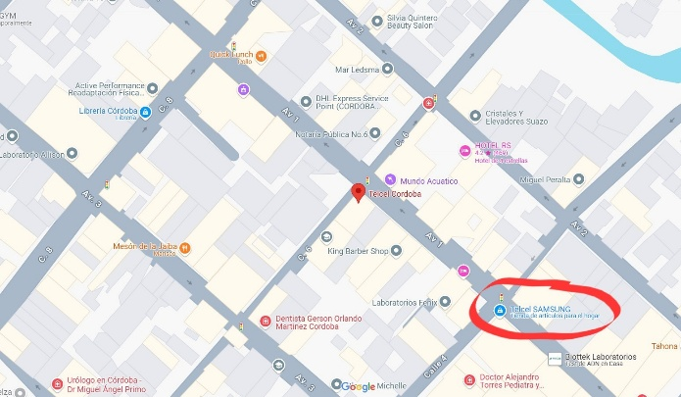 | 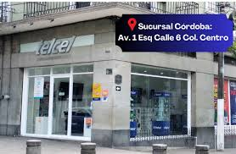
Huatusco  Sucursal Matriz: Av. 2 No. 346-3 entre calles 3 y 5 Col. Centro CP. 94100 Huatusco, Ver. | 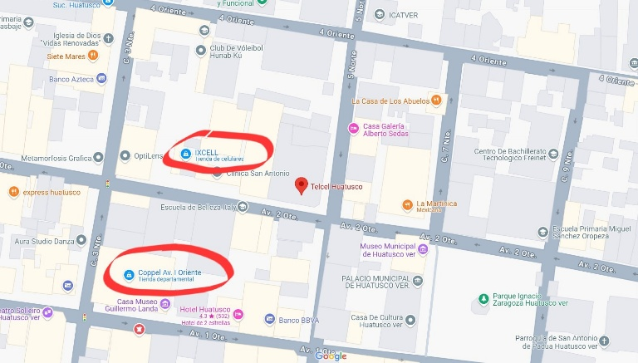 | 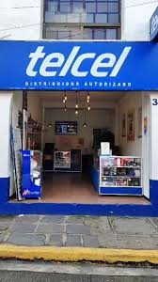
Cosco 1  Av. Nicolás Bravo No. 35 Portal Hidalgo Col. Centro 94140 Coscomatepec, Ver. | 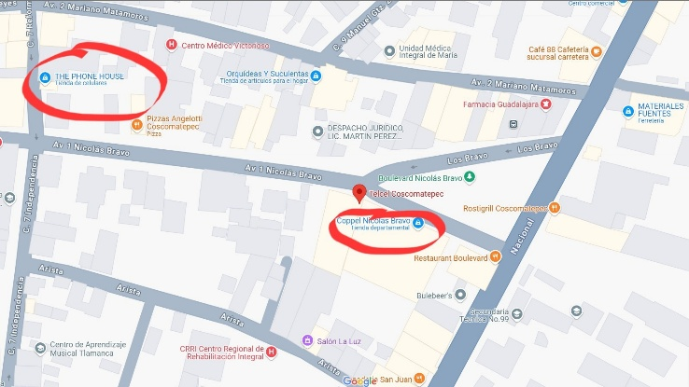 | 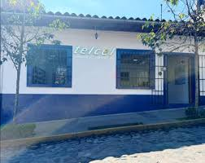
Cosco 2  Los Bravo 3, entre independencia e Ignacio López Rayón, Coscomatepec de Bravo, 94140 Coscomatepec de Bravo, Ver. | 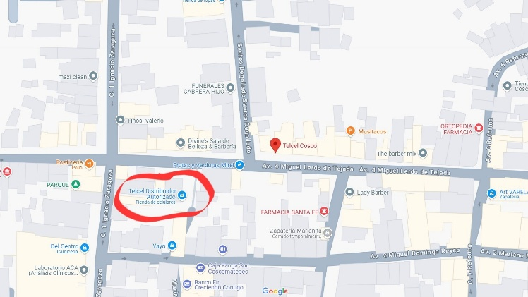 | 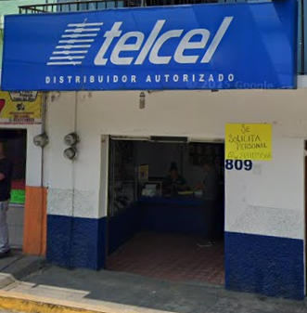
Cosco 3  Av. Miguel Lerdo No. 19 Junto a salida a Alpatlahuac, 94140 Coscomatepec de Bravo, Ver. | 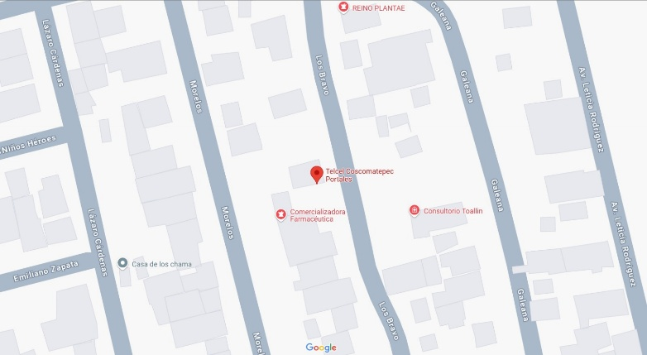 | 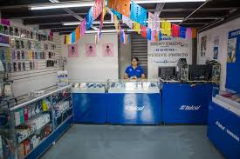
Cuitláhuac  Av. 3 Esq. Calle 6 No. 62 Col. Centro CP. 94910 Cuitláhuac, Ver | 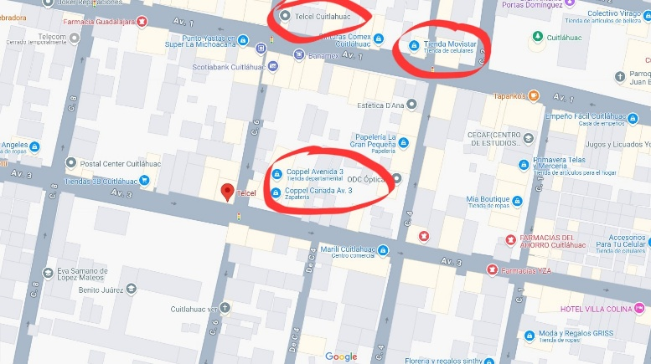 | 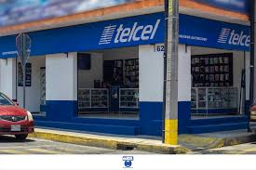
Yanga  Av. 2 Calle 8 No. 601 Esq. Callejón Col. Centro CP. 94930 Yanga, Ver. | 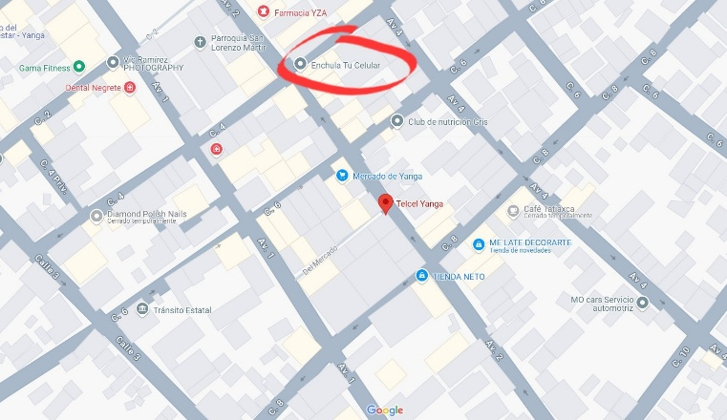 | 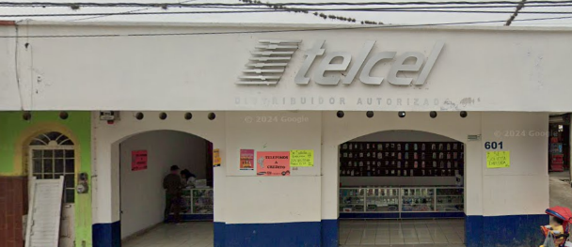
Totutla  Av. Venustiano Carranza, C. Benito Juárez 46, 94050 Totutla, Ver. | 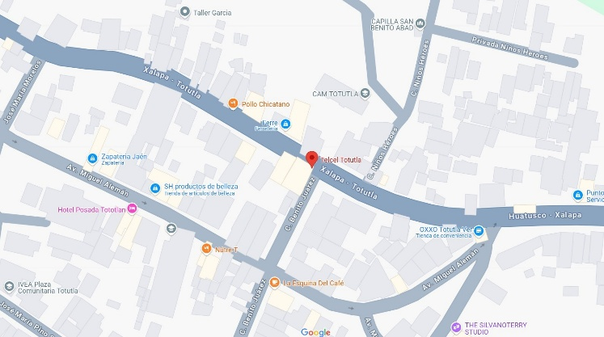 | 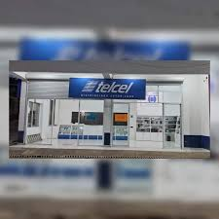
Tlaltetela  Independencia 117, 94020 Tlaltetela, Ver. | 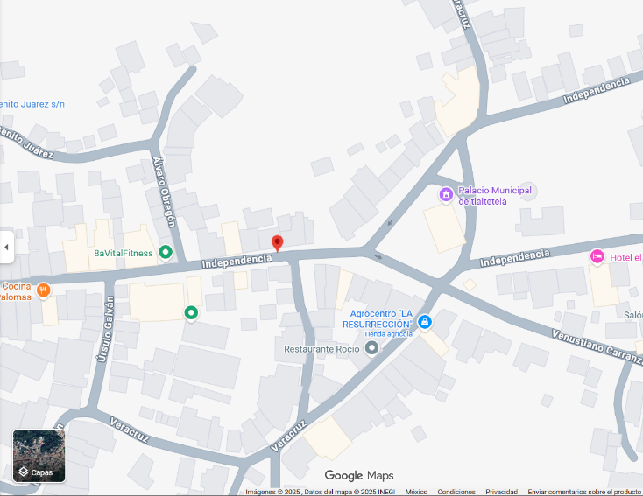
Colonia Manuel González  Frente al parque, Juan de la Luz Enríquez, 94220 Col. Manuel González, Ver. | 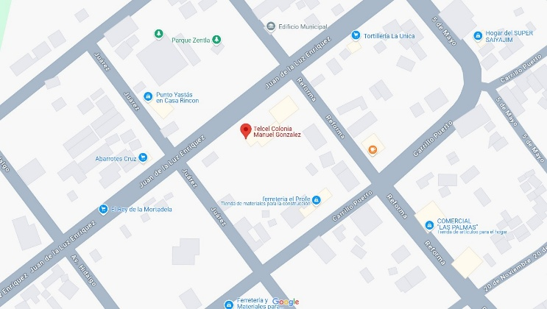
Chocaman  Av. Hidalgo, s/n, entre calles Morelos y Juarez, C.P 91160, Chocamán, Ver | 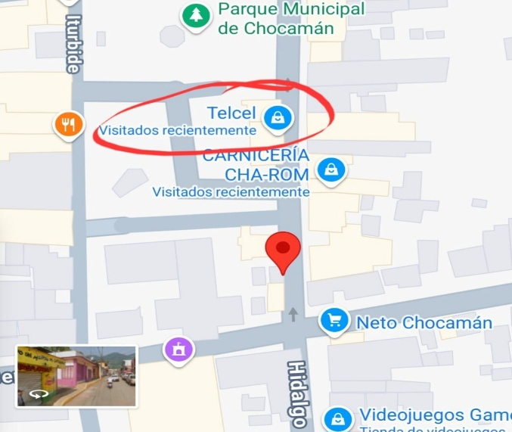 | 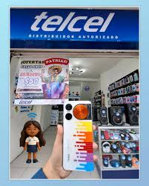

9.2.1. Infraestructura actual
La infraestructura propuesta para la apertura de nuevas sucursales Telcel está orientada a garantizar una operación eficiente y estandarizada, conforme a los lineamientos corporativos de la marca. Las sucursales estarán diseñadas bajo un formato compacto, priorizando la funcionalidad, la atención al cliente y la exhibición de productos Telcel.
Se busca mantener la uniformidad de la infraestructura con la que cuentan las 11 sucursales actuales de miCEL para las que se proyectan abrir, se planea seguir la línea que lleva la empresa en cuánto a este aspecto, adaptándose a las disposiciones de cada local que se rente para dicha inversión.

Instalaciones físicas
Cada punto de venta se establecerá en locales comerciales estratégicamente ubicados en zonas de alta afluencia y con alta demanda de los productos y servicios que miCEL ofrece. Los espacios están acondicionados de acuerdo con la imagen institucional de Telcel e incluirán las áreas esenciales para el desarrollo de las actividades operativas, tales como:
- Área de exhibición de equipos y accesorios.
- Área de atención y asesoría al cliente.
- Caja de cobro
Espacio de almacenamiento básico para inventario de productos.
Equipamiento y mobiliario
Las sucursales estarán dotadas del mobiliario y equipo necesario para el correcto desempeño de las funciones de venta y atención al público, incluyendo:
- Mostradores y vitrinas de exhibición con iluminación adecuada.
- Mobiliario ergonómico para el personal y clientes.
- Anuncio luminoso, publicidad vigente e imagen corporativa conforme a los lineamientos de Telcel.
- Sistema de punto de venta integrado (computadora, lector de código de barras, impresora térmica y terminal bancaria). En este caso se utiliza el software de Eleventa y el Portal de Distribuidores Telcel.
Infraestructura tecnológica
Cada sucursal contará con la infraestructura tecnológica requerida para su vinculación con los sistemas corporativos de Telcel, asegurando la eficiencia en los procesos comerciales y administrativos.
Entre los principales elementos se consideran:
- Conectividad a internet estable y segura.
- Software especializado para control de ventas e inventario. En este caso se utilizará el programa de Eleventa.
- Equipos informáticos actualizados y configurados conforme a los estándares de la marca.
- Cámaras de videovigilancia
- Teléfono del local para mantener la comunicación entre sucursales y con oficinas.

Personal operativo
El funcionamiento de cada sucursal estará a cargo de asesores de ventas, responsables de brindar atención personalizada, realizar activaciones de planes, amigo paguitos, amigo kit, comercializar equipos y accesorios, y atender solicitudes de los clientes como dudas, evaluaciones para créditos y trámite de garantías por defecto de fábrica. La supervisión y administración estarán centralizadas en la oficina matriz del distribuidor autorizado en Córdoba para planes y cobro de servicios, o en su defecto, para temas contables y de recursos humanos con la sucursal de Huatusco.
El personal operativo, conocido como Fuerza de Ventas en miCEL, requiere pasar un proceso de reclutamiento y selección de personal desarrollado por la jefa de Capacitación quien se encarga de filtrar las solicitudes para agendar entrevistas de manera virtual para su posterior selección.
Adicionalmente, el nuevo personal debe recibir una capacitación intensiva que concluye en un periodo de 3 meses, durante el cual se le elabora un contrato por tiempo determinado con el fin de evaluar su desempeño y la satisfacción tanto del trabajador como de su superior.
La inducción es llevada a cabo por la jefa de Capacitación a través de videollamadas constantes donde ésta le explica lo fundamental sobre los trámites que debe realizar y las buenas prácticas en el trabajo, conforme pasa el tiempo se le realiza al nuevo personal evaluaciones de desempeño donde sus compañeras de sucursal la evalúan y le proponen sus áreas de mejora.
Al personal se le invita ocasionalmente a asistir presencial o virtualmente a recibir capacitación externa que brindan las marcas que maneja Telcel con apoyo de los trainers, quienes explican todo lo relevante y novedoso de su marca, las marcas que más asisten a miCEL a brindar capacitación y a invitarles a realizar dinámicas con objetivos de ventas para mover el producto son Oppo y nubia smartphones.
Al pasar los 3 meses, el nuevo personal debe tener la capacidad y los conocimientos necesarios para atender la sucursal solos. Es en ese momento donde se le proporciona un contrato por tiempo indeterminado en caso de que tanto el empleador como el empleado se sientan satisfechos con el trabajo.
Con el paso del tiempo, dependiendo del nivel de rotación laboral y la proactividad que tenga el empleado será si se le brinda la oportunidad de ascender a ser encargado de tienda o jefe de algún área, estos puestos tienen un mayor nivel de responsabilidades.

Servicios y soporte
Cada establecimiento contará con los servicios básicos indispensables para su operación, tales como energía eléctrica, acceso a internet, sistemas de seguridad, limpieza y mantenimiento preventivo.

9.2.2. Proyecto de expansión y remodelación
El proyecto de expansión y remodelación consiste en el fortalecimiento de la presencia comercial de la empresa distribuidora autorizada Telcel mediante la apertura de nueve nuevas sucursales en puntos estratégicos de la región. Esta iniciativa responde al análisis de mercado que evidencia una alta demanda de productos y servicios de telecomunicaciones en zonas donde la oferta actual es limitada o inexistente.
El objetivo principal del proyecto es ampliar la cobertura y accesibilidad de los servicios Telcel, acercándose a comunidades que actualmente deben desplazarse a centros urbanos para adquirirlos. Cada nueva sucursal estará diseñada bajo el formato compacto de atención directa, enfocado en la exhibición y venta de equipos, accesorios y servicios móviles, con asesoría personalizada al cliente.
Asimismo, el proyecto contempla la remodelación de los puntos de venta existentes con el fin de homologar su imagen, optimizar la distribución interna de los espacios y mejorar la experiencia del usuario, alineándose con los estándares de calidad y servicio que distingue a la marca Telcel.
La expansión y modernización de la infraestructura permitirá incrementar la cobertura comercial, fortalecer la fidelización de los clientes actuales y captar nuevos segmentos de mercado, contribuyendo al crecimiento sostenido del distribuidor y al posicionamiento de Telcel como la empresa líder en telecomunicaciones en la región.

9.2.3. Maquinaria y recursos
El proyecto requiere recursos materiales y tecnológicos que garanticen el funcionamiento eficiente de las sucursales. Entre los principales recursos se incluyen equipos de cómputo, terminales punto de venta, impresoras térmicas, lectoras de códigos de barras, vitrinas de exhibición, mobiliario ergonómico y sistemas de seguridad.
Estos recursos permitirán mantener la operatividad diaria de cada punto de venta y asegurar la adecuada atención al cliente. Su adquisición se realizará conforme a los lineamientos corporativos de Telcel, garantizando uniformidad, durabilidad y cumplimiento de los estándares de imagen institucional.

9.2.4. Tecnología y sostenibilidad
La operación de las nuevas sucursales se basará en una infraestructura tecnológica moderna, conectada de forma segura con los sistemas corporativos de Telcel. Se implementarán equipos de cómputo actualizados, software de gestión de ventas e inventario, conexión a internet de alta velocidad y sistemas de respaldo de información.
En materia de sostenibilidad, se procura ahorrar al máximo recursos como la energía eléctrica, el papel, el agua y evitar los desperdicios. El uso eficiente de recursos energéticos mediante iluminación LED o focos ahorradores, equipos de bajo consumo y prácticas de ahorro en papel y materiales, en las sucursales de Córdoba y Cuitláhuac se cuenta con climas, ante esto se indica su uso moderado y con temperatura ligeramente más fresca arriba de la ambiente. Estas medidas contribuyen a la reducción del impacto ambiental y al cumplimiento de políticas de responsabilidad social empresarial. El lanzamiento del ESIM es un avance tecnológico y sostenible ya que evita el residuo de empaques que genera el SIM físico.

9.3. Procesos de producción o prestación del servicio
El proceso de prestación del servicio en las sucursales Telcel se estructura en etapas que aseguran la disponibilidad de productos, la atención personalizada al cliente y la satisfacción posterior a la compra. Este proceso busca mantener la calidad y uniformidad en todos los puntos de venta.

9.3.1. Adquisición de recursos y preparación
Las sucursales de miCEL recibirán el suministro de equipos, accesorios y material promocional directamente de Telcel. Previo a la apertura o reabastecimiento, se verificará la correcta instalación del mobiliario, la funcionalidad del equipo tecnológico y la capacitación del personal.

9.3.2. Programación y reservas
La programación de inventarios se realizará de acuerdo con la demanda estimada de cada zona, considerando los volúmenes de venta históricos y las tendencias de consumo. Se establecerán mecanismos de control y reposición automática de productos para evitar faltantes y mantener la disponibilidad continúa en exhibición.

9.3.3. Prestación del servicio
Los asesores de ventas serán los responsables de brindar atención personalizada, informar sobre los planes y promociones vigentes, realizar activaciones, renovaciones y ventas de equipos. Todo el proceso se llevará a cabo mediante sistemas digitales integrados con Telcel, garantizando veracidad, seguridad y precisión en las transacciones.

9.3.4. Entrega final del servicio y retroalimentación
Una vez realizada la venta, el cliente recibe su equipo y comprobante correspondiente. El asesor ofrece una breve orientación sobre el uso del dispositivo y los canales de atención posteriores. Además, se implementará un sistema de retroalimentación mediante encuestas de satisfacción, lo que permitirá identificar áreas de mejora y fortalecer la calidad del servicio.
Actualmente se está solicitando al personal que motive a sus clientes a calificar positivamente sus sucursales a través de Google y Facebook.

9.4. Capacidad instalada
La capacidad instalada del distribuidor considera tanto los recursos físicos como humanos disponibles para atender la demanda de productos y servicios Telcel en la región. La ampliación propuesta incrementará significativamente la cobertura y disponibilidad del servicio, optimizando la distribución territorial y mejorando los tiempos de atención.
Adicionalmente, la expansión del distribuidor permite tramitar solicitud con Telcel para ampliar su cobertura en zonas donde exista la demanda. De esta manera la empresa puede llegar e instalar antenas Telcel en nuevas zonas.

9.4.2. Capacidad para el servicio
Cada sucursal compacta tiene la capacidad de atender simultáneamente entre dos y cuatro clientes, dependiendo del flujo horario y la ubicación. En conjunto, las nueve nuevas sucursales permitirán incrementar la atención diaria en más de un 60% respecto a la capacidad actual, fortaleciendo la presencia comercial y la disponibilidad de servicios en zonas con limitada oferta.

9.4.3. Evaluación de la demanda
El estudio de mercado realizado evidencia una demanda creciente de productos y servicios Telcel en comunidades donde actualmente la oferta es insuficiente. Esta demanda se concentra en segmentos que buscan accesibilidad, atención inmediata y disponibilidad de equipos. La expansión proyectada permitirá cubrir dichas necesidades, equilibrando la relación oferta-demanda y generando un crecimiento sostenido en las ventas y en la base de clientes activos.

10. Plan de ventas
El plan de ventas es diseñado por el distribuidor según la retroalimentación que brinda el jefe de atención a distribuidores y el analista de atención a distribuidores. Estos dos individuos cuentan con el histórico global de las activaciones y ventas realizadas por miCEL y periódicamente evalúan las áreas de oportunidad del distribuidor, indican qué productos necesitan ser reforzados y cuáles han incrementado orgánicamente. A través de esta retroalimentación existe una comunicación directa con Telcel y así es posible la solución de inconvenientes con sus productos y servicios para mejorar la atención que se brinda al cliente final.
Es así que se realizan capacitaciones para solucionar los puntos indicados por los jefes del corporativo y poder encaminar al personal a la mejora y el cumplimiento de los objetivos de ventas que lograrán conseguir aplicar el plan de ventas que se pretenda desarrollar en un periodo de 6 meses en adelante.

10.1. Objetivos de ventas
Los objetivos de ventas se definen de manera mensual a través de un esquema de bonos que se le proporciona a los vendedores, en este se les establece las cantidades que deben vender en el mes de cada producto disponible para ser acreedores de un bono adicional a su sueldo base.
Los objetivos de ventas han sido desarrollados a través de fórmulas que consideran el histórico de ventas de cada sucursal a lo largo de los últimos 3 años, así como sus proyecciones contemplando su venta del mes anterior. De esta manera cada sucursal tiene definido lo que debe cubrir de ventas según su capacidad a través de un análisis cuantitativo claro.

